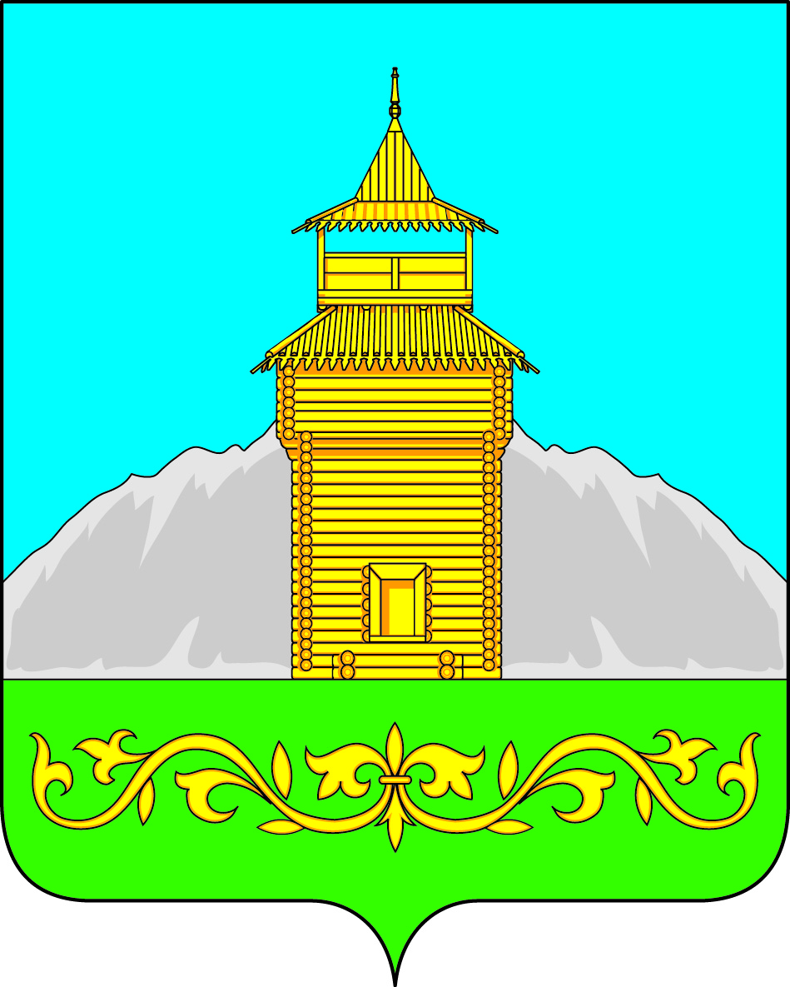

Российская Федерация
Республика Хакасия
Таштыпский район
Совет депутатов Таштыпского сельсовета

РЕШЕНИЕ

«13»сентября 2022 г. с. Таштып № 97

«О внесении изменений в отдельные Положения Правил землепользования
и застройки, утвержденные решением Советов Депутатов Таштыпского сельсовета от 20 декабря 2012 г. №66»

Руководствуясь ст. 14 Федерального закона от 16.10.2003 года № 131-ФЗ «Об общих принципах организации местного самоуправлении в Российской Федерации от 2004 года № 190-ФЗ (с изменениями и дополнениями), Устава муниципального образования Таштыпский сельсовет. В части привидения установленных градостроительным регламентом видов разрешенного использования земельных участков в Правила землепользования и застройки муниципального образования Таштыпского сельсовета, внести следующие изменения и дополнения в отдельные положения Правила застройки и землепользования. (Приказ Федеральной службы государственной регистрации, кадастра и картографии от 10.11.2020 г. № П/0412 «Об утверждении классификатора видов разрешенного использования земельных участков»), Совет депутатов Таштыпского сельсовета РЕШИЛ:

- Установить условно разрешенный вид использования для вновь образующегося земельного участка площадью 7279 м.кв. расположенного в квартале 19:09:100102 с координатами:
 | Х | Y
1 | 311374,67 | 99338,54
2 | 311343,05 | 99330,16
3 | 311278,50 | 99212,34
4 | 311280,09 | 99205,83
5 | 311311,64 | 99194,82
6 | 311327,01 | 99191,82
7 | 311327,69 | 99192,93
8 | 311322,75 | 99196,06
9 | 311338,36 | 99224,95
10 | 311344,35 | 99222,18
11 | 311373,10 | 99271,06
12 | 311369,16 | 99273,63
13 | 311390,18 | 99308,07
14 | 311365,23 | 99323,14
1 | 311374,67 | 99338,54
15 | 311353,09 | 99323,11
16 | 311352,09 | 99323,11
17 | 311352,09 | 99322,11
18 | 311353,09 | 99322,11
15 | 311353,09 | 99323,11
19 | 311328,47 | 99283,09
20 | 311327,47 | 99283,09
21 | 311327,47 | 99282,09
22 | 311328,47 | 99282,09
19 | 311328,47 | 99283,09
23 | 311302,72 | 99240,54
24 | 311301,72 | 99240,54
25 | 311301,72 | 99239,54
26 | 311302,72 | 99239,54
23 | 311302,72 | 99240,54
по адресу: село Таштып, ул. Мечникова, земельный участок 1Д, код 3.6.2 «Парки культуры и отдыха.
2.Установить для земельного участка: условно разрешенный вид использования Магазины по адресу: Российская Федерация. Республика Хакасия, Таштыпский Муниципальный район, Сельское поселение Таштыпский сельсовет, Село Таштып, Улица Карла Маркса, земельный участок 52А площадью 620 кв.м кадастровый номер 19:09:100116:227.
- Контроль над исполнением настоящего решения возложить на постоянную комиссию по социальным вопросам, законности и правопорядку. (А.И. Салайдинова).
- Настоящее решение опубликовать (обнародовать) в информационном бюллетене «Таштыпский вестник» и разместить на официальном сайте администрации Таштыпского сельсовета.
- Настоящее решение вступает в силу со дня официального опубликования (обнародования).

Глава Таштыпского сельсовета Р.Х. Салимов

